どの部屋が場所に見合っているかを見る
リソース使用分析は、各ルームとデスクがどれだけ働いているかでフロアプランを 塗り分け、続いて資産、人、時間帯をランキングにします。利用率が何分の何なのか、 色がなぜ動くのか、選んだフロアを無視するカードはどれか。
2026-08-30 · https://offision.com/help/ja/booking/see-which-rooms-are-worth-the-space/
リソース使用分析 は、人ではなく組織全体について問うときに開くページです。
どのフロアが埋まっているか、誰も予約しない部屋はどれか、「会議室が足りない」の
答えが部屋の追加なのか別の時間帯なのか。
予約 › 分析 › リソース使用分析 にあります。
Where in Offision: admin app → booking/usage-map (リソース使用分析)
はじめる前に:
見たいフロアにフロアプランが描かれていて、ルームとデスクが配置されていること。
なければ塗るものがありません。

1. 「使われた」の意味を決める
ほかのすべての上に 2 つのコントロールがあり、これがページ上のあらゆる数字を
変えます。
営業時間 と 24 × 7 は、割り算の 2 つのやり方です。24 × 7 では、
部屋の利用率は予約された分数を期間のすべての分で割ったもの — 夜も週末も
含むので、何も混んで見えません。営業時間 では、そのリソース自身の営業時間に
入る予約分数を、使えた営業時間の分数で割ります。人に示すならこちらで、部屋どうしを
比べるのもこちらです。
Note:
営業時間を設定していないリソースはシステムの標準営業時間に落ちるので、誰も
設定していない部屋も、時計ではなく 1 日の勤務時間に対して測られます。
この選択はブラウザーに記憶され、ほかの率のレポートと共有されます。ここで
切り替えると、あちらも切り替わります。
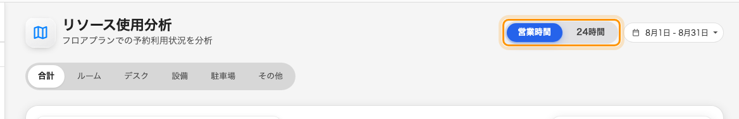
2 つの分母、期間、その下のリソース種別。
つぎに 期間 を決め、リソース種別を選びます — 合計、ルーム、
デスク、設備、駐車場、その他。同じもの同士で比べてください。
ルームとデスクはまったく違う使われ方をし、合計 はその違いをならしてしまいます。

2. フロアプランを読む
フロアを選ぶと、プランが自分を塗り分けます。隣の データ が色の測る中身を
決め — 件数、合計時間、合計分、割合 — 左下の凡例が、その単位で
各色の帯を言葉にします。
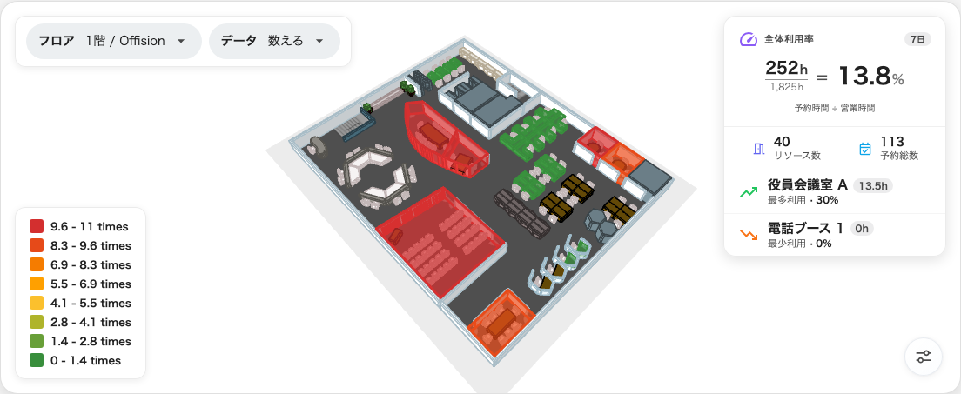
緑から赤へ、帯を定義する凡例、そしてサマリーパネル。
目盛りは相対で、絶対ではありません。 8 つの帯は、いま画面にある最大値から
組み直されます。だから赤い部屋は この表示の中でいちばん忙しい という意味で、
十分に忙しい という意味ではありません。フロア、期間、単位、リソース種別を
変えれば、予約が 1 件も変わらなくても同じ部屋の色が変わります。色を読む前に、
毎回まず凡例を読んでください。
色の付いたルームやデスクをクリックすると、そのリソース自体が開きます。
隅のパネルは自分の計算式を書き出します。全体利用率 は、このフロアのリソース
についての 合計予約時間 ÷ 合計営業時間 です。その下の リソース が
フロアにある数、総予約数 が予約された数です。
Note:
最も使用 と 最も未使用 は 予約数 で選ばれ、名前の横に出る数字は
時間 です。30 分の予約を 20 回とられた部屋は、1 日を 2 回とられた部屋に勝ちます。
だから 2 つは食い違うことがあり、電話ブースの並ぶフロアではたいてい食い違います。

3. 下のカードを読む
4 つあり、まず知るべきはそれが何ではないかです。
Note:
フロアの選択が効くのはマップだけです。 その下はすべて組織全体で、期間と
リソース種別だけで絞られています。プランに見えない部屋がランキングに並んでいても
不具合ではありません。
カード | 見せるもの | エクスポート
利用トレンド | 予約数を棒、時間を折れ線で。日、週、月 で束ねられます | なし
リソースランキング | 上位 10 件のリソースと予約数、時間、利用率。並びは 予約数 順 | あり — 画面の 10 件ではなくランキング全体
トップユーザー | 最も予約した人。10 件ずつ、さらに表示 で増えます | あり
トップユーザーグループ | 同じものをグループ単位で。部署が 1 行になります | あり
ピーク時間 | 日 × 時間のヒートマップ。上の データ の単位と営業時間の切り替えに従います | なし

リソースランキング と 2 つのトップカードには列の選択があるので、自分の
レポートに必要な列をエクスポートに入れられます。トップユーザー はその一覧に
ユーザー属性を足せます。ほかは決まった組から選びます。
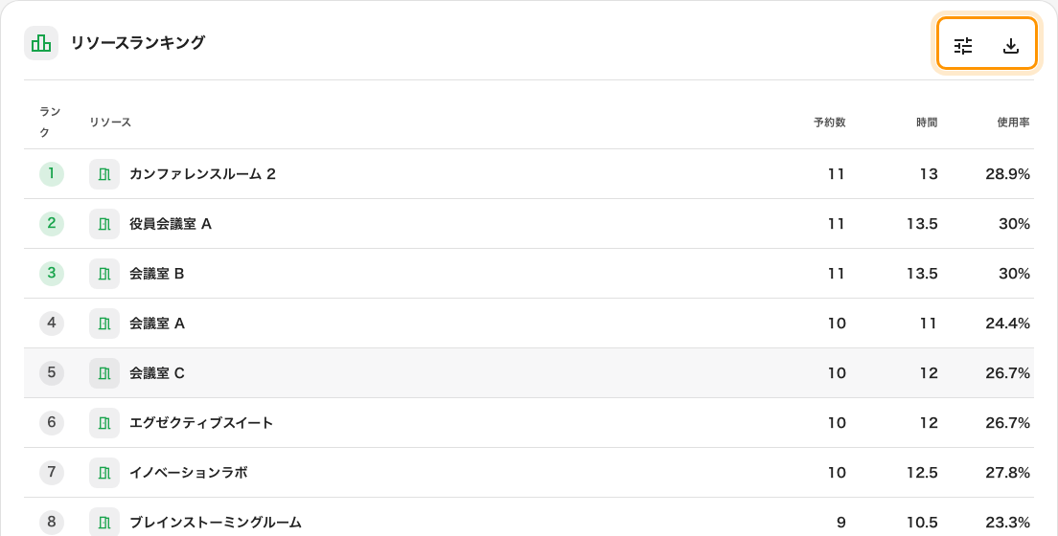
ランキングと、その列の選択とエクスポート。
ピーク時間 は「もう 1 部屋いるか」に答えるカードです。10 時から正午が濃く、
15 時以降が空なら、それは部屋の不足ではなく 11 時の 部屋の不足です。どのセルでも
クリックすれば、その時間帯の予約が出てきます。
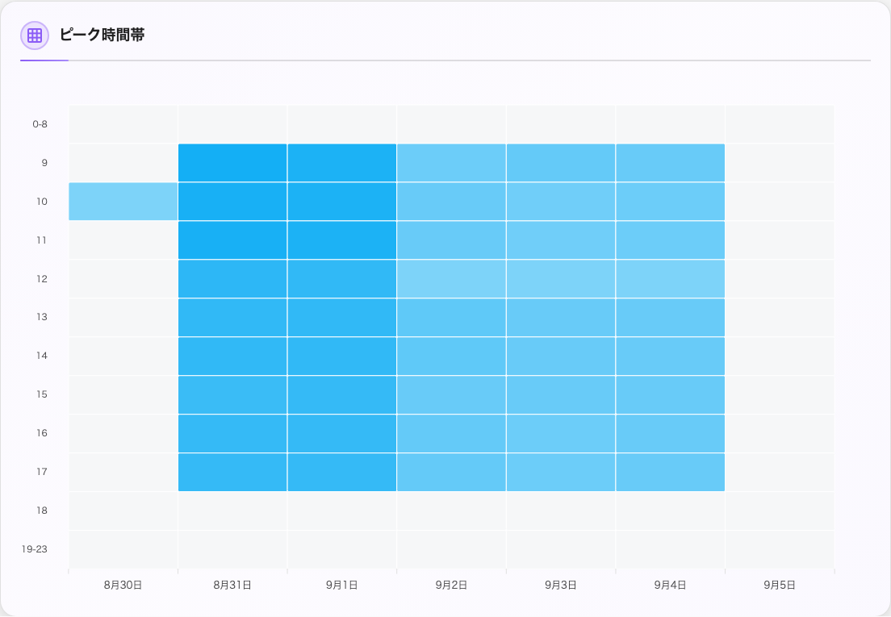
1 列が 1 日、1 行が 1 時間。

4. 確かめる
よく知っている週に期間を合わせ、営業時間 に切り替えて、混んでいると分かって
いる部屋を見ます。それでも薄いままなら、その部屋の営業時間が、実際に誰かが予約
する時間帯より広いのでしょう — レポートの故障ではなく、ひとつの発見です。

これでは分からないこと
- 部屋に人がいたかどうか。 ここの数字はすべて 予約された 時間です。1 週間
予約されて誰も入らなかった部屋は、ずっと使われた部屋と見分けがつきません —
それがチェックインと 未出席の集計 の役目であり、
在室センサーが測るものです。人数を数えるルームなら、実測値は
ルームが実際に埋まっていたかを確認する
にあります。
- 絶対的にどれだけ忙しいか。 色は画面にあるものどうしを順位づけます。絶対値は
凡例とサマリーパネルの割合です。
- 誰が使ったかを別の軸と掛け合わせたもの。 このページが出せるのは一度に
1 軸だけです。部署 × リソース種別や、コストコード × 月は
利用レポート で組んでください。

